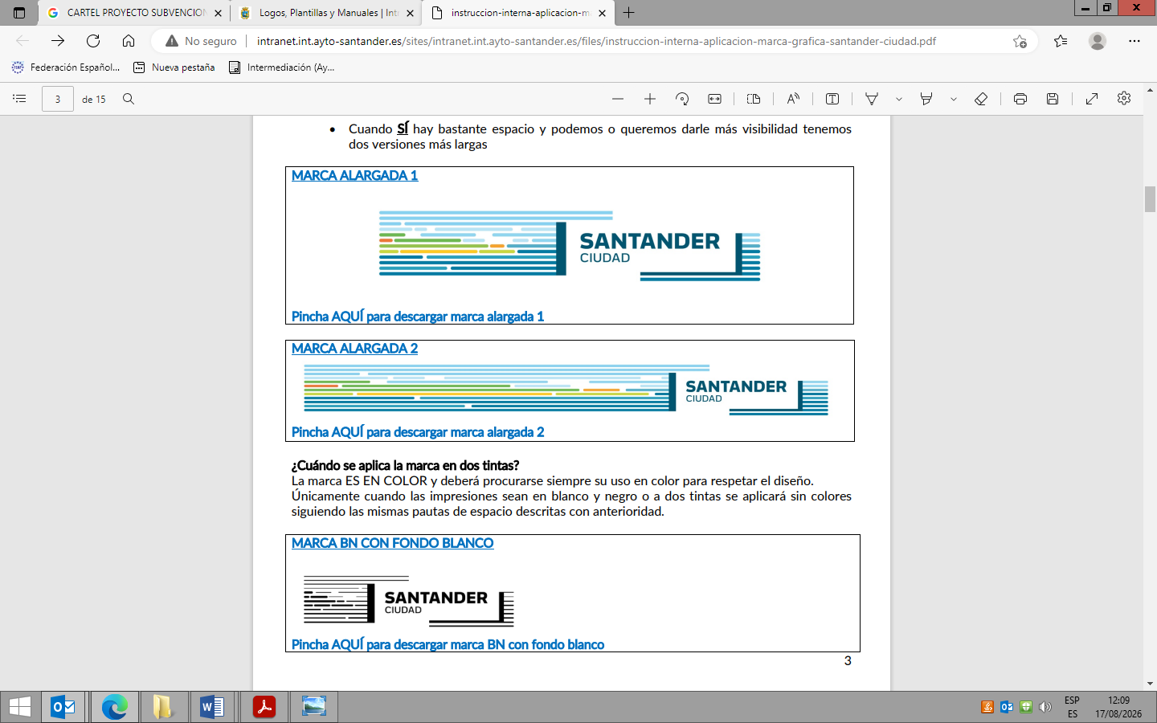
AYUNTAMIENTO DE SANTANDER

PROYECTO SUBVENCIONADO A TRAVÉS DE LA CONVOCATORIA DE SUBVENCIONES A ENTIDADES SIN ÁNIMO DE LUCRO DEL MUNICIPIO DE SANTANDER, PARA LA PROMOCIÓN LABORAL DE PERSONAS CON DISCAPACIDAD.
SANTANDERTE APOYA. 2026

Subvención concedida: xxxxx €
Número de personas desempleadas contratadas:




CONCEJALÍA DE
SERVICIOS SOCIALES, FAMILIA,
SALUD, AUTONOMÍA PERSONAL
E IGUALDAD

